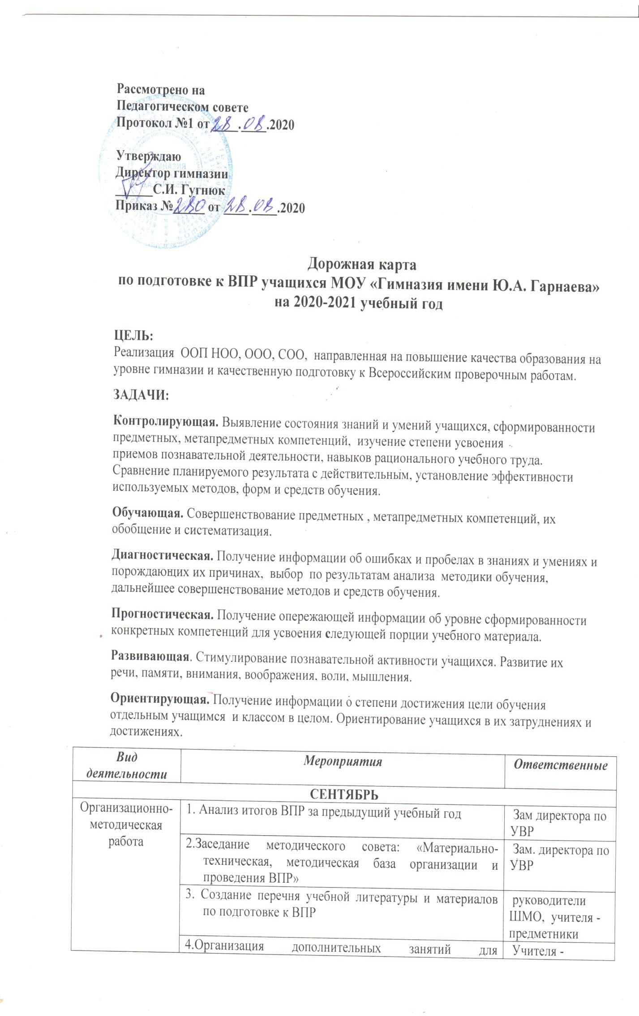
 | 4.Организация дополнительных занятий для обучающихся по предметам, выносимым на ВПР | Учителя -предметники
 | 5.Организация и проведение ВПР по предметам в 4-9 классах с 14.09 по 09.10.2021 | Зам директора по УВР
 | 6. Согласование кандидатур общественных наблюдателей
Работа с обучающимися | 1.Консультации (в том числе индивидуальные) обучающихся по предметам | Учителя
 | 2. Информирование по вопросам подготовки к ВПР:  - Содержание инструкций по подготовке к ВПР;  - Правила поведения на ВПР;  - Задания ВПР на официальных сайтах | Руководители ШМО, учителя
Работа с родителями | 1.Индивидуальные консультации родителей.  2.Родительские собрания в 5-11 классах | Учителя  Классные руководители
Работа с педагогическим коллективом | 1.Информирование о нормативно-правовой базе проведения ВПР | Зам. директора по УВР, учителя
 | 2.Утверждение планов подготовки к ВПР по предметам. Обеспечение готовности учащихся выполнять задания различного уровня сложности | руководители ШМО, учителя
 | 3.Работа с классными руководителями по проблемам «Контроль предметной подготовки учащихся», «Психологическая подготовка обучающихся к проведению ВПР» | Зам. директора по УВР, педагог- психолог
 | 4.Разработка и формирование пакета рекомендаций для учителей по вопросам подготовки к ВПР. | Зам. директора по УВР
ОКТЯБРЬ
Организационно-  методическая  работа | 1.Методический совет с повесткой дня:  -анализ итогов ВПР, проведенных в сентябре-октябре  -Организация научно-методической работы по вопросам подготовки к ВПР в апреле 2021 года | Зам. директора по УВР, учителя предметники
 | 2.Контроль учебной нагрузки обучающихся.  -Дозировка домашнего задания;  -Проведения консультаций;  -Работа со слабоуспевающими | Зам. директора по УВР, учителя
Работа с обучающимися
 | 1.Организация индивидуально - дифференцированного подхода к учащимся. Определение индивидуальной образовательной траектории обучающихся (по предметам с низким качеством знаний по результатам ВПР-2019)  2.Консультации (в том числе индивидуальные) обучающихся по предметам | Учителя
Работа с родителями | 1.Ознакомление родителей обучающихся с новыми инструкциями по проведению ВПР на родительском собрании | Зам. директора по УВР
Работа с педагогическим коллективом | 1..Методический семинар на тему «Педагогические условия обеспечения качества проведения ВПР» | Зам. директора по УВР
 | 2.Работа с классными руководителями по изучению индивидуальных особенностей обучающихся с целью выработки оптимальной стратегии подготовки к ВПР. | Руководители ШМО
НОЯБРЬ
Организационно-  методическая  работа | 1..Инструктивно-методическая работа с классными руководителями, учащимися, родителями о целях и технологиях проведения ВПР | Зам. директора по УВР
 | Утверждение графика консультаций в 4-8 классах по подготовке к ВПР | Директор
Работа с обучающимися | 1. Консультации (в том числе индивидуальные) обучающихся по предметам | Учителя
 | 2.Организация работы с заданиями различной сложности. | Учителя
Работа с педагогическим коллективом | 1.Информирование по вопросам подготовки обучающихся к ВПР | Зам. директора по УВР
 | 2.Подготовка проведения тренировочного ВПР в 4-8 классах по математике: подготовка материала, составление расписания проведения ВПР | Зам. директора по УВР
ДЕКАБРЬ
Организационно-  методическая  работа | 1.Методический совет с повесткой дня «О ходе подготовки обучающихся к ВПР» | Зам. директора по УВР
 | 2. Подготовка материалов (информационных, наглядных) к выступлению на родительских собраниях | Учителя
Нормативные документы | 1.Оформление протокола родительского собрания по ознакомлению с нормативными документами | Классные руководители
Работа с обучающимися | 1.Консультации (в том числе индивидуальные) обучающихся по предметам | Учителя
 | 2.Организация работы с заданиями различной сложности. | Учителя
Работа с педагогическим коллективом | 1. Контроль подготовки к ВПР | Зам. директора по УВР
ЯНВАРЬ
Работа с обучающимися | 1.Консультации (в том числе индивидуальные) обучающихся по предметам | Учителя
 | 2. Организация работы с заданиями различной сложности
Работа с педагогическим коллективом | 1.Совещание «Психологическое сопровождение ВПР»  2.Корректировка рабочих программ учебных предметов с учётом графика проведения ВПР | Зам. директора по УВР  Педагог-психолог
ФЕВРАЛЬ
Организационно-  методическая  работа | 1.Подготовка документации для проведения ВПР. Диагностика. Прогнозы. | Зам. директора по УВР, учителя
Работа с обучающимися
 | 1.Консультации (в том числе индивидуальные) обучающихся по предметам | Учителя
 | 2. Организация работы с заданиями различной сложности
Работа с родителями | 1. Проведение родительского собрания, вопросам подготовки обучающихся к ВПР | Зам. директора по УВР,  Кл. руководители
МАРТ
Работа с обучающимися
 | 1.Консультации (в том числе индивидуальные) обучающихся по предметам | Учителя
 | 2. Организация работы с заданиями различной сложности
Работа с педагогическим коллективом | 1.Работа с классными руководителями.  2.Мониторинг успеваемости по предметам, выносимым на ВПР  3.Контроль подготовки к ВПР  4.Подготовка проведения тренировочного ВПР в 4-8 классах по русскому языку: подготовка материала, составление расписания проведения ВПР | Зам. директора по УВР, учителя
Нормативные документы | 1. Утверждение графика проведения ВПР, списков учителей и общественных наблюдателей | Классные руководители
АПРЕЛЬ
Работа с обучающимися | 1.Консультации (в том числе индивидуальные) обучающихся по предметам | Учителя
 | 2.Организация работы с заданиями различной сложности.
Организационно-  методическая  работа | 1.Размещение расписания ВПР на информационном стенде | Зам. директора по УВР
Нормативные документы | 4. Подготовка приказа о проведении ВПР. | Директор
Работа администрации | 5.Проведение ВПР | Зам. директора по УВР, учителя
Работа с педагогическим коллективом | 1. Работа с классными руководителями. Контроль подготовки к ВПР | Зам. директора по УВР, учителя
 | МАЙ
Работа с педагогическим коллективом | 1Анализ итогов ВПР по предметам | учителя
Организационно-  методическая  работа | 1.Заседание методического совета по итогам анализа результатов ВПР  2.Планирование работы по подготовке и проведению ВПР в 2021-2022 учебном году | Зам. директора по УВР руководители ШМО,

